Консультация
для
родителей
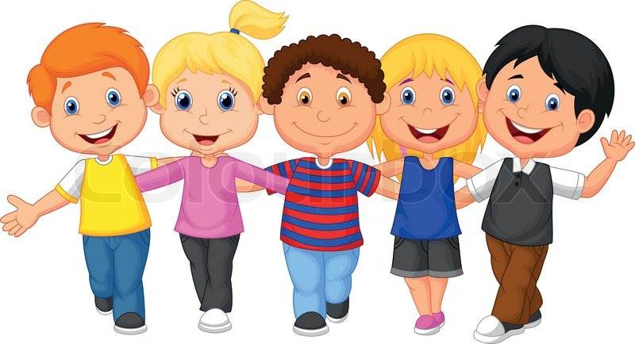

Достижения ребенка 7 лет
Социально-коммуникативное развитие

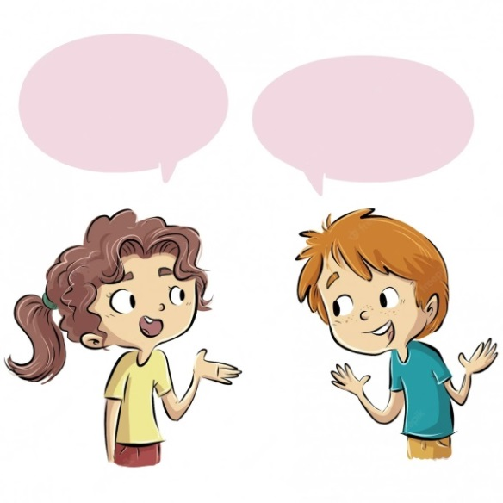
1. Ребенок проявляет положительное отношение к миру, другим людям и самому себе, стремится сохранять позитивную самооценку, способен к распознаванию и пониманию основных эмоций и чувств.

2. Способен откликаться на эмоции близких людей, проявлять эмпатию, старается понять свои переживания и переживания окружающих людей (задает вопросы о настроении, рассказывает о собственных переживаниях).

3. Владеет средствами общения и способами взаимодействия со взрослыми и сверстниками, способен понимать и учитывать интересы и чувства других, договариваться и дружить со сверстниками, старается разрешать возникающие конфликты конструктивными способами

4. Проявляет стремление и мотивацию к школьному обучению, демонстрирует готовность к освоению новой социальной роли ученика.

5. Проявляет патриотические и интернациональные чувства, любовь и уважение к Родине, к представителям разных национальностей, интерес к культуре и обычаям, государственным праздникам, событиям, происходящим в стране.

6. Проявляет познавательный интерес к профессиям, предметному миру, созданному человеком, проявляет самостоятельность и инициативу в труде, самостоятелен и ответственен в самообслуживании.

7. Имеет представление о безопасном поведении, знает, как позвать на помощь, обратиться за помощью к взрослому, знает свой адрес, имена родителей, их контактную информацию, избегает контактов с незнакомыми людьми на улице; проявляет осторожность при встрече с незнакомыми животными, ядовитыми растениями, грибами; внимателен к соблюдению правил поведения на улице соблюдает правила безопасности в реальном и цифровом взаимодействии.

Познавательное развитие

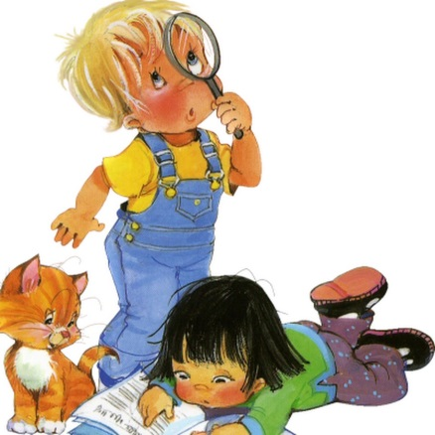
1. Ребенок проявляет любознательность, проявляет творчество и самостоятельность в познавательно-исследовательской деятельности, склонен наблюдать, экспериментировать.

2. Имеет разнообразные познавательные умения: определяет противоречия, формулирует задачу исследования, использует разные способы и средства проверки предположений: сравнение с эталонами, классификация, систематизация, счет, вычисление, измерение, некоторые цифровые средства и др.

3. Способен применять в жизненных и игровых ситуациях знания о количестве, форме, величине предметов, пространстве и времени, умения считать, измерять, сравнивать, вычислять и др.

4. Способен к принятию собственных решений, опираясь на свои знания и умения в различных видах деятельности, проявляет инициативу и самостоятельность в разных видах детской активности.

5. Обладает начальными знаниями о себе, социальном мире, в котором он живет, положительно относится к другим людям и самому себе, активно взаимодействует со сверстниками и взрослыми.

6. Проявляет познавательный интерес к социальным явлениям, к жизни людей в России и разных странах и многообразию народов мира; знает названия своего города, столицы и страны, их главные достопримечательности; государственные символы.

7. Имеет представления разных природных зонах России и планеты, животных, их населяющих, об объектах живой и неживой природы, разных сезонах года.

8. Уверенно классифицирует объекты живой природы на основе признаков, может назвать потребности растений и животных, этапы их роста и развития, профессии человека, связанные с природой и ее охраной.

9. Знаком с некоторыми свойствами неживой природы и полезными ископаемыми, с их использованием человеком.

10. Различает времена года, месяцы, выделяет их характерные признаки и свойственные им явления природы, с интересом экспериментирует и проводит опыты, осознанно соблюдает правила поведения в природе, демонстрирует бережное и заботливое отношение к природе.

Речевое развитие

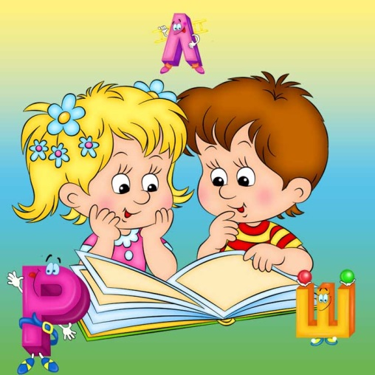
1. Ребенок ведет диалог со взрослыми и сверстниками, задает вопросы, интересуется мнением других, расспрашивает об их деятельности и событиях жизни, владеет формулами речевого этикета, коммуникативно-речевыми умениями.

2. Успешен в творческой речевой деятельности: сочиняет загадки, сказки, рассказы, речь ребенка грамматически правильная и выразительная.

3. Ребенок использует в речи синонимы, антонимы, многозначные слова, существительные с обобщающими значениями, согласовывает слова в предложении; владеет навыками словообразования, употребляет в речи сложные предложения; умеет пересказывать содержание литературного произведения, пользоваться выразительными средствами; составляет разные виды связных высказываний.

4. Различает на слух и в произношении все звуки родного языка, называет слова с определенным звуком, определяет место звука в слове, осуществляет словесный анализ предложений из 2-4 слов, слоговой и звуковой анализ слов, знает буквы; участвует в разгадывании кроссвор-дов, ребусов.

5. Ребенок проявляет интерес к книгам познавательного и энциклопеди-ческого характера, определяет характеры персонажей, их поступки и мотивы поведения, имеет предпочтения в жанрах литературы.

Художественно-эстетическое развитие

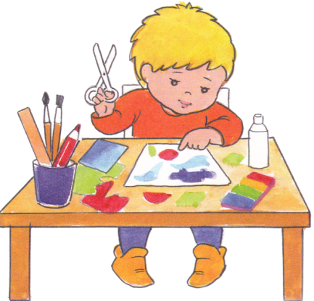
1. Выражает радость к своим успехам в изобра-зительном, музыкальном, театрализованном творчестве, имеет предпочтения в области музыкальной, изобразительной, театрализованной деятельности, способен воспринимать и понимать произведения различных видов искусства.

2. Проявляет эстетическое и эмоционально-нравственное отношение к окружающему миру, способен давать эстетическую оценку и делать эстетические суждения, выражает интерес к национальным и общечеловеческим ценностям, культурным традициям народа в процессе знакомства с различными видами и жанрами искусства.

3. Способен назвать вид, жанр искусства, знает технические приемы и умело ими пользуется в свободной художественной деятельности; испытывает интерес и желание посещать выставки, музеи, детские театры, способен выражать свои впечатления.

4. Проявляет потребность в творческом самовыражении в продуктивных видах детской деятельности, способность достигать цели, переделывать, если не получилось.

5. Создает индивидуальные и коллективные рисунки, проявляет творческое воображение и использует в рисовании разные материалы и способы создания изображения.

6. Лепит различные предметы, передавая их форму, пропорции, позы и движения фигур, создает изображения различных предметов, используя усвоенные способы вырезания и обрывания, свободно владеет обобщенными способами анализа, как изображений, так и построек.

7. Узнает гимн РФ;, определяет музыкальный жанр произведения, различает части произведения определяет настроение, характер музыкального произведения, передает несложный ритмический рисунок; выполняет танцевальные движения качественно активен в театрализации,

9. Активно участвует подготовке и проведении праздников и развлечений различной направленности; знает традиции и обычаи народов России. уважительно относится к культуре других этносов.
Физическое развитие
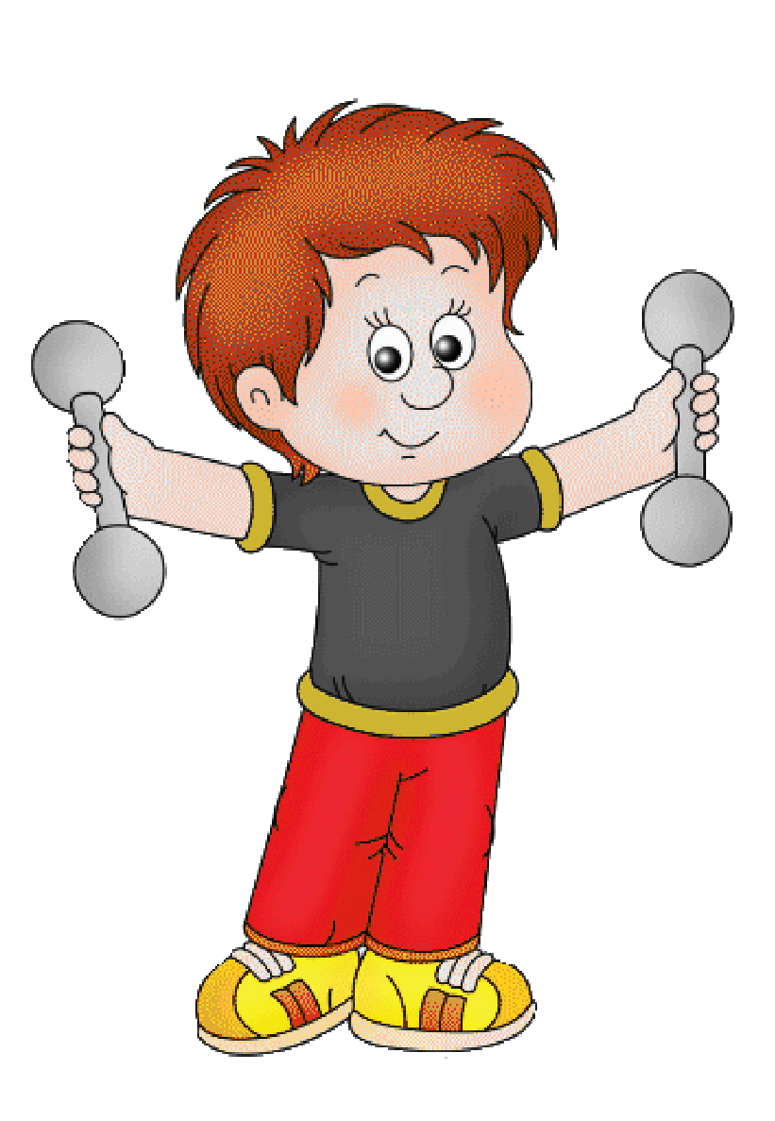
1. Ребенок уверенно выполняет физические упражнения, музыкально-ритмические упражнения, проявляет меткость, гибкость, глазомер, сохраняет равновесие, правильную осанку, осуществляет самоконтроль.
2. Проявляет двигательное творчество, активно и с желанием участвует в подвижных играх и эстафетах, проявляет инициативу, находчивость, морально-нравственные и волевые качества (смелость, честность, взаимовыручка, целеустремленность, упорство и др.).
3. Оказывает помощь товарищам, стремится к личной и командной победе, демонстрирует ответственность перед командой, преодолевает трудности.
4. Имеет начальные представления о правилах здорового образа жизни, мерах укрепления здоровья и профилактики, организме человека, неко-торых видах спорта и спортивных достижениях, знает, как поддержать, укрепить и сохранить здоровье.
5. Соблюдает правила безопасного поведения в двигательной деятельности, владеет навыками личной гигиены, может определить и описать свое самочувствие; стремиться оказать помощь и поддержку больным людям, заботливо относится к своему здоровью и здоровью окружающих.

